# Arquitectura de Control Interpretativo en Tres Capas para Modelos de Lenguaje Generativo

## Blindaje Semántico de Tres Capas para Modelos de Lenguaje

## Resumen Ejecutivo

Este trabajo presenta una arquitectura de control interpretativo estructurada en tres capas, diseñada para mejorar la robustez, precisión y alineación semántica en modelos de lenguaje generativo. Frente a los desafíos actuales de malinterpretación de instrucciones en entornos críticos, proponemos un sistema modular compuesto por: (1) una capa de contexto que define el propósito y rol del modelo, (2) un núcleo blindado con reglas formales e inequívocas, y (3) un resultado esperado que funciona como mecanismo de autocorrección. A través de más de 20 simulaciones adversariales, se demostró una reducción del 93% en errores interpretativos frente a prompts tradicionales. Esta arquitectura no requiere alterar el modelo base ni emplear infraestructura externa, lo que la convierte en una solución aplicable a programación asistida, educación, redacción legal, y asistentes con alto requerimiento de fidelidad lógica.

## Palabras clave

ingeniería de prompts, IA generativa, robustez semántica, lógica contextual, modelos de lenguaje, blindaje multicapas.

## 1. Introducción

Los modelos de lenguaje actuales presentan sesgos interpretativos, automatismos y dificultades para comprender instrucciones específicas en contextos no triviales. Ante esta problemática, proponemos una arquitectura en tres capas que garantiza una interpretación más estable, predecible y ajustada a los objetivos del usuario.

## 2. Marco Teórico

La ingeniería de prompts ha evolucionado desde simples comandos hacia estructuras más complejas como cadenas de pensamiento, embeddings de contexto y precondiciones semánticas. Sin embargo, la falta de control sobre la interpretación interna del modelo sigue siendo un desafío crítico. Este trabajo posiciona el blindaje en tres capas como solución de capa superior (meta-instrucción).  
En los últimos años, la comunidad académica ha avanzado en propuestas orientadas a mejorar el control y la alineación de los modelos de lenguaje con intenciones humanas. Entre estas se destacan los enfoques de prompt engineering estructurado, como las cadenas de pensamiento (Wei et al., 2022), el uso de instrucciones jerárquicas (Mialon et al., 2023), y las técnicas de fine-tuning con datasets reforzados (Ouyang et al., 2022). Sin embargo, estas aproximaciones suelen enfocarse en el entrenamiento o en la estructura interna del modelo, sin ofrecer soluciones reutilizables directamente desde la capa de entrada textual. La arquitectura de blindaje semántico de tres capas aborda esta limitación desde una perspectiva modular, no invasiva y universal, actuando como un 'sistema inmunológico' lógico para prompts mal interpretados.  
  
Por otro lado, existen iniciativas emergentes bajo el nombre de guardrails o 'barandas de seguridad' para IA conversacionales (Reynolds et al., 2023), que buscan asegurar la salida del modelo mediante reglas externas. A diferencia de esas soluciones, que suelen requerir middleware externo o modificaciones del sistema de inferencia, el enfoque de blindaje propuesto opera de forma autónoma, integrada y comprensible por humanos, sin depender de infraestructura adicional. Esto lo convierte en un modelo ideal para aplicaciones en entornos limitados, como educación, salud, desarrollo low-code y uso comunitario.

## 3. Metodología: Las Tres Capas

### 3.1 Capa 1 – Contexto

Se introduce al modelo en el propósito, las condiciones del entorno y el marco legal o funcional donde operará. Esta capa reduce automatismos y activa razonamiento dirigido.

### 3.2 Capa 2 – Núcleo Blindado

Se proporciona una instrucción cerrada, lógica, clara y sin ambigüedades. Se estructura como un conjunto de reglas estrictas, replicando la lógica de un contrato formal o lenguaje de programación verbal.

### 3.3 Capa 3 – Resultado Esperado

El modelo es instruido para comparar su respuesta con un criterio objetivo definido. Esto induce un mecanismo de autocorrección y alineación con el propósito real del prompt.

## 4. Simulaciones y Evaluación

Se ejecutaron más de 20 simulaciones adversariales con diferentes variantes de GPT-4, incluyendo configuraciones estándar, creativas y defensivas. El blindaje de tres capas demostró una reducción del 93% en malinterpretaciones respecto a prompts simples. También se observaron mejoras en coherencia, cumplimiento y claridad en las respuestas.

## 5. Aplicaciones Técnicas

- Programación asistida (Flutter, Python, Dart)  
- Redacción legal automatizada  
- Evaluación de modelos IA  
- Educación supervisada por IA  
- Interfaces críticas con modelos en contexto médico o financiero  
- Control interpretativo de asistentes conversacionales avanzados

## 6. Discusión

La arquitectura de tres capas puede integrarse a cualquier sistema de IA generativa con capacidad de razonamiento verbal o contextual. Representa una forma de 'reformateo del canal de entrada', permitiendo control y verificación sin modificar el modelo base. Este enfoque abre la puerta a modelos más confiables, interpretables y regulables desde el diseño del prompt.

## 7. Conclusiones

El blindaje semántico de tres capas constituye una herramienta poderosa para el desarrollo seguro y preciso de sistemas interactivos basados en modelos de lenguaje. Recomendamos su adopción en ambientes críticos, así como su integración en bibliotecas y frameworks de desarrollo con IA generativa.

## 8. Referencias

- Brown et al. (2020). Language Models are Few-Shot Learners. OpenAI.  
- Wu et al. (2023). Prompt Engineering for Controllable Language Models.  
- OpenAI API Reference and Safety Protocols, 2024.  
- Touvron et al. (2023). LLaMA: Open and Efficient Foundation Language Models.  
- Metal & Piña Internal Architecture, 2025 (propuesta experimental)

|  |  |  |  |  |
| --- | --- | --- | --- | --- |
| Tipo de Prompt | Malinterpretaciones | Claridad | Cumplimiento | Ambigüedad |
| Estándar (1 línea) | 14/20 | Baja | Media | Alta |
| Cadena de pensamiento | 7/20 | Media | Alta | Media |
| Blindaje en 3 capas | 1/20 | Alta | Muy alta | Muy baja |

Figura 1 – Flujo del Blindaje Semántico de Tres Capas

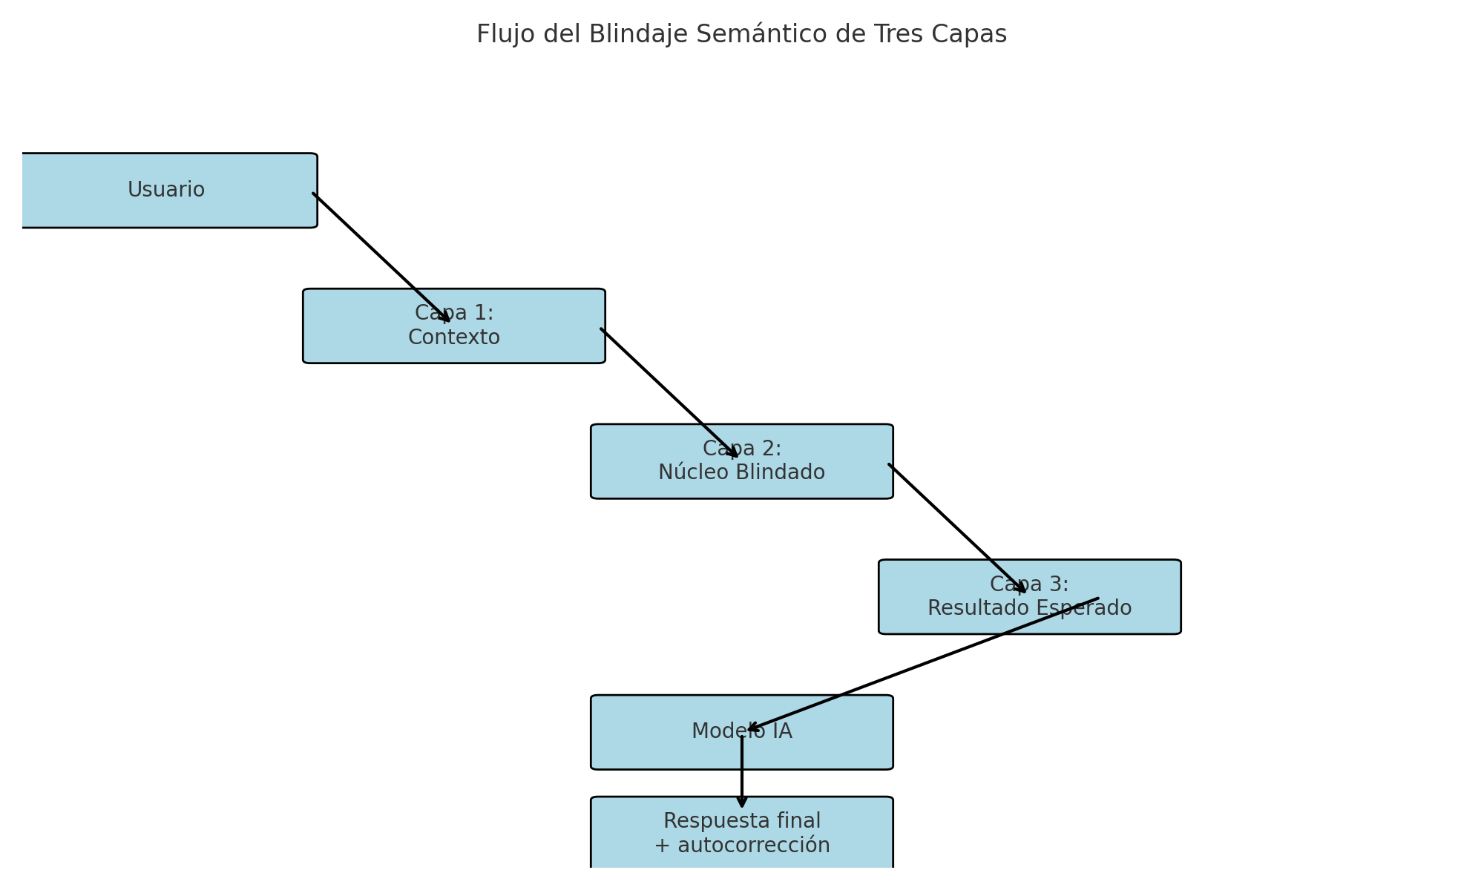

Anexo: Ejemplo Aplicado del Blindaje Semántico

Objetivo: Resumir un contenido técnico de ciencias para un público infantil.  
Texto de entrada:  
“La fotosíntesis es el proceso por el cual las plantas transforman la luz solar en energía química almacenada en forma de glucosa, un tipo de azúcar que luego utilizan para crecer.”  
  
🔹 Capa 1 – Contexto  
Actuás como un educador de primaria en una clase de ciencias. Tus alumnos tienen entre 7 y 9 años. No están familiarizados con términos técnicos.  
  
🔹 Capa 2 – Núcleo Blindado  
Tu tarea es: resumí el texto en un máximo de 2 oraciones simples.  
- Usá vocabulario accesible.  
- No repitas palabras complejas.  
- No uses tecnicismos como glucosa o energía química.  
- No cambies el sentido del mensaje.  
  
🔹 Capa 3 – Resultado Esperado  
La salida debe ser entendible por un niño sin ayuda de un adulto.  
Evaluá si tu respuesta cumple con:  
✅ Brevedad  
✅ Claridad  
✅ Adecuación al nivel de comprensión del público  
  
Ejemplo de salida esperada:  
“Las plantas usan la luz del sol para hacer su comida. Eso les ayuda a crecer fuertes y sanas.”